Муниципальное казенное общеобразовательное учреждение
«Кузнецовская основная общеобразовательная школа»

Проект программы
самостоятельно-инициируемых мероприятий школьниками
в рамках реализации проекта:
«Будь здоров»
(НОЯБРЬ 2022 года)

Учитель: Сморжок И.С.

План самостоятельно – инициируемых мероприятий за НОЯБРЬ 2022 г.

№ | Название мероприятия/события | Примерное содержание | Участники (для кого?)
 | Турнир по русским шашкам для учащихся 1–2 классов | Цель мероприятия - создать условия для интеллектуального развития детей младшего школьного возраста. | 7 класс, для 1-2 класса | https://vk.com/publicbudzdorovkoosh?w=wall-216500137_37 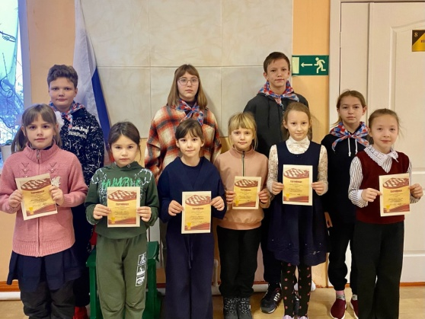 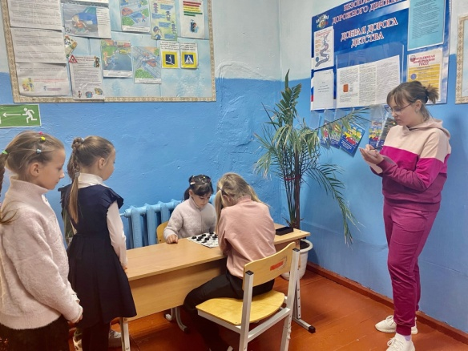
 | Поздравительная акция "С Международным днем логопеда". | Ученики 7 класса нашей школы поздравили логопеда МКОУ «Кузнецовская ООШ» с праздником и вручили поздравительную открытку. | 7 класс, для логопеда | 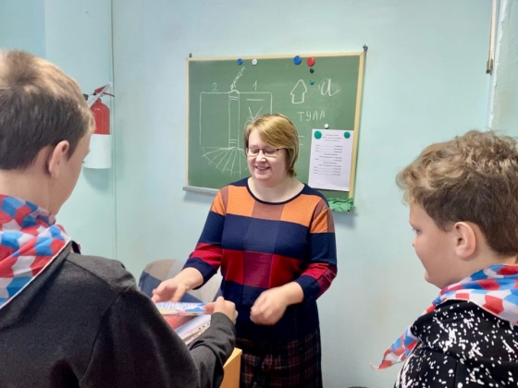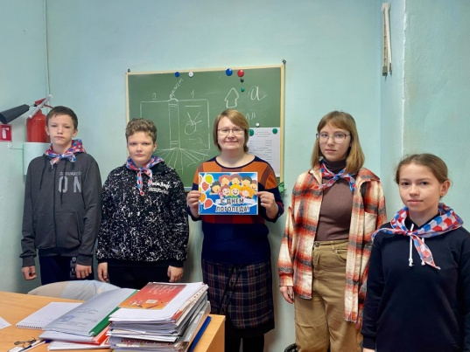  https://vk.com/publicbudzdorovkoosh?z=photo-216500137_457239086%2Fwall-216500137_38
 | Акция «СКАЖИ НАРКОТИКАМ НЕТ!» | Ученики 7 класса совместно с социальным партнёром МБУК «КЦК и БО» провели беседу о вреде курительных смесей. | 7 класс, для учащихся 5-9 классов | 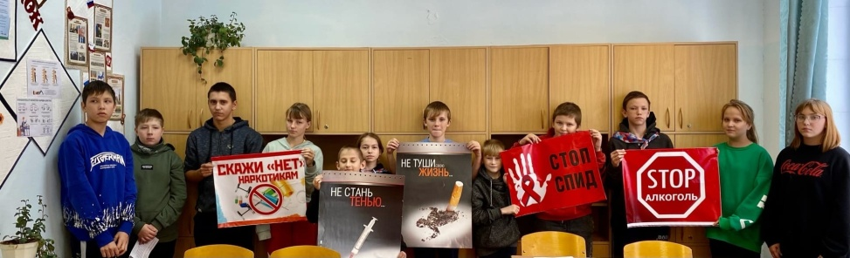  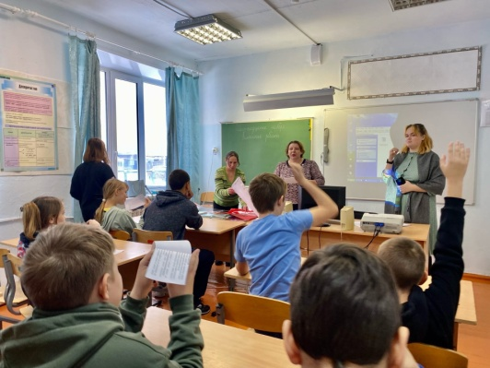  https://vk.com/publicbudzdorovkoosh?w=wall-216500137_39
 | Тренинг «Услышим друг друга» | Учащиеся старших классов рассказали о значении термина толерантность в разных странах, о том, какое большое значение оно имеет для мира и порядка в обществе. Насколько важно и нужно людям уважать друг друга и относиться с пониманием к ближнему. Также поучаствовали в тренингах, где говорили своим одноклассникам о лучших их качествах и проигрывали ситуативные задачи, где становились в роли преподавателей и стремились улаживать конфликты в классе. | 7 класс, для учащихся 5-9 классов | 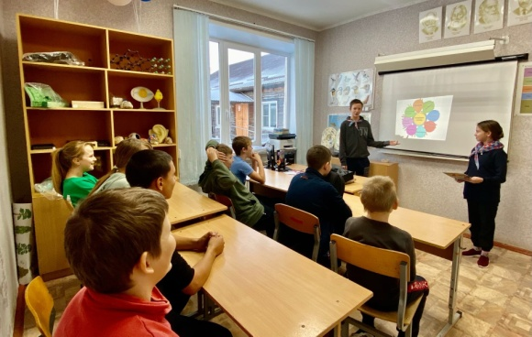  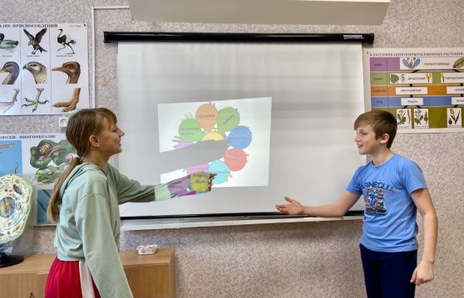  https://vk.com/publicbudzdorovkoosh?w=wall-216500137_40
 | Акция «Цени свою жизнь» | Основная цель мероприятия — формирование здорового образа жизни и способствование снижению распространенности табачной зависимости среди населения. Ребята предложили учащимися и учителям МКОУ «Кузнецовская ООШ» показать своё отношение к курению. В ходе мониторинга у большинства отрицательное отношение к курению и это очень радует | 7 класс, для учащихся, учителей и работников школы. | 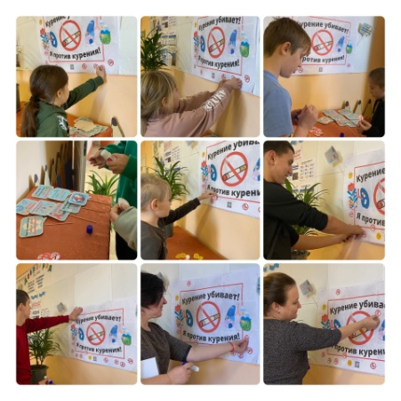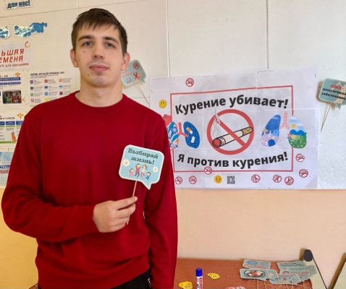  https://vk.com/publicbudzdorovkoosh?w=wall-216500137_41
 | Аппликация - подарок "Дерево с сердечками" | Цель мероприятия:  - повысить социальную значимость материнству;  - формирование уважительного отношения и чувства принадлежности к своей семье. | 7 класс для учащихся школы | https://vk.com/publicbudzdorovkoosh?w=wall-216500137_43 